MANUAL DE ACESSO AO SITE
Produto: PBM
Público: USUÁRIO

ÍNDICE

• INTRODUÇÃO 3
• ESTRUTURA DO SITE 4
• ACESSO A CONTA 5
• ACESSO AS FERRAMENTAS 6
a. EXTRATO DETALHADO 7
b. FARMÁCIAS E CLÍNICAS 8
c. PRODUTOS 9
d. BLOQUEIO DE CARTÃO 9
e. REEMBOLSO 11

- INTRODUÇÃO

Prezado(a) Usuário (a),

Este manual foi desenvolvido para servir como um guia de utilização de sua área exclusiva do site Funcional e contém instruções para o seu dia a dia na utilização do benefício medicamento, através de uma linguagem simples e objetiva.

O Site Funcional foi desenvolvido para ser usado em diferentes navegadores, como o Internet Explorer, Firefox, Google Chrome, etc, podendo ser utilizado sem restrições de uso e com maior abrangência.

- ESTRUTURA DO SITE
O site http://www.funcionalcorp.com.br/funcionalcard/ foi desenhado exclusivamente aos usuários para proporcionar o acesso rápido as informações pertinentes aos nossos serviços, vantagens e notícias relacionadas a saúde, além da apresentação do nosso novo aplicativo.

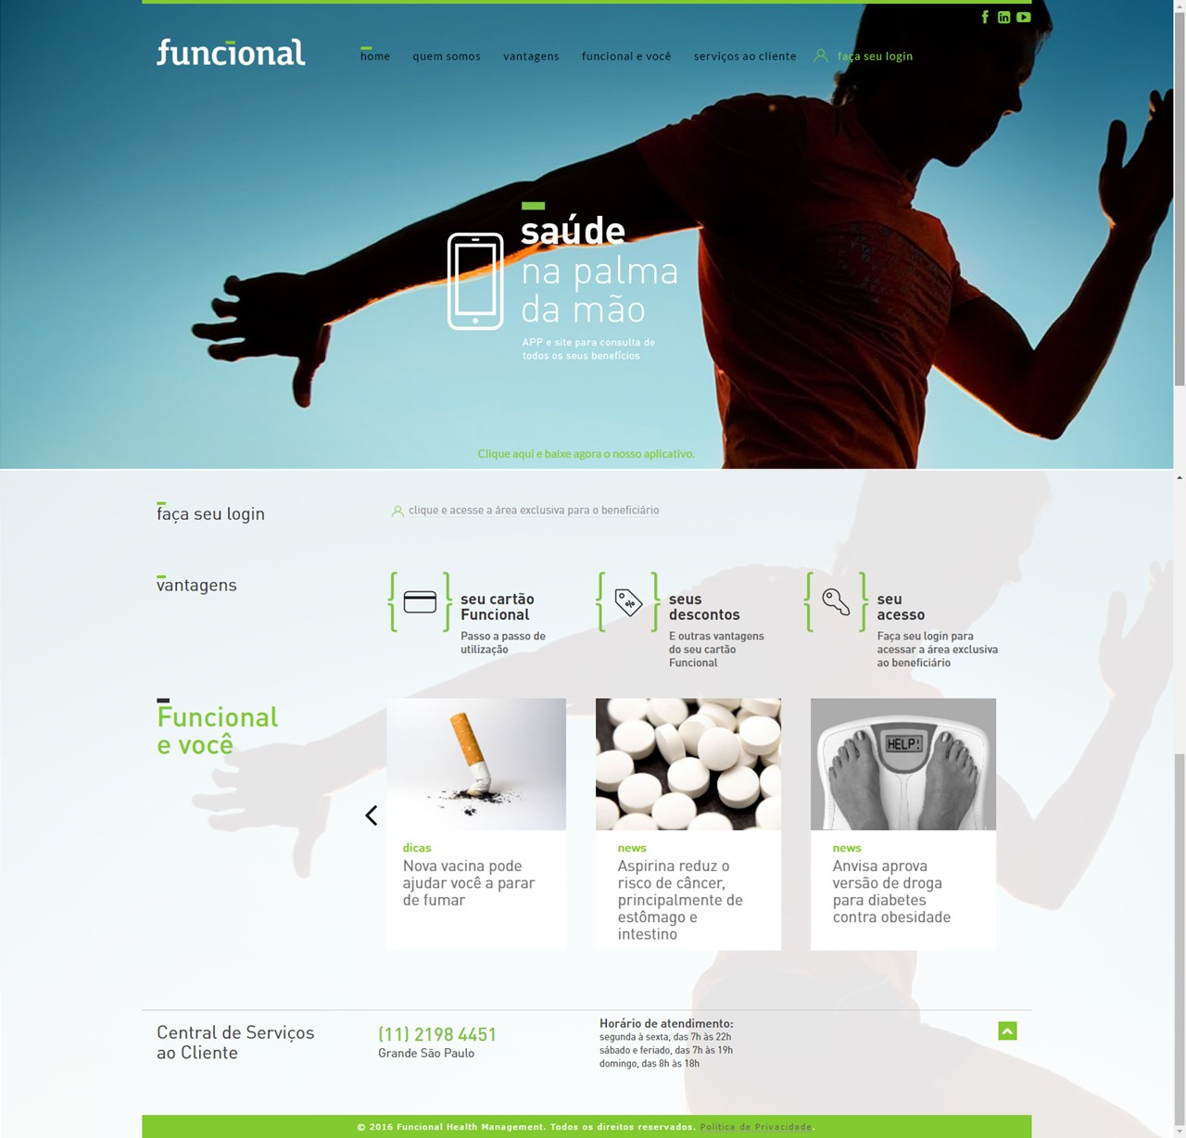

- ACESSO A CONTA
Selecionar o ícone relacionado a efetuação do login, através da identificação do login e senha na próxima tela.

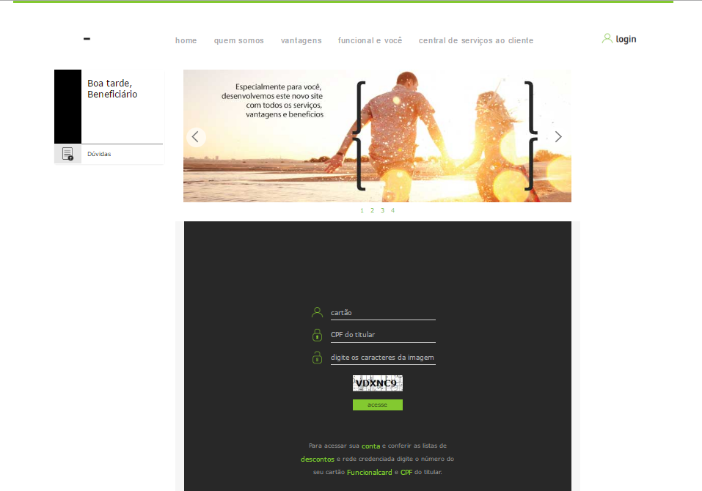

- ACESSO AS FERRAMENTAS
Conforme exemplo abaixo, será disponibilizado um menu de informações e ferramentas, relacionados ao programa de benefício.
O beneficiário poderá:
- Consultar e editar informações relacionadas a sua conta, tais como e-mail, telefone e celular;
- Acessar as informações gerais de seu benefício e dúvidas frequentes;
- Consultar saldo e limite disponíveis;
- Consultar o extrato detalhado de compras;
- Efetuar pesquisa de produtos e rede credenciada;
- Solicitar e acompanhar processo de reembolso.

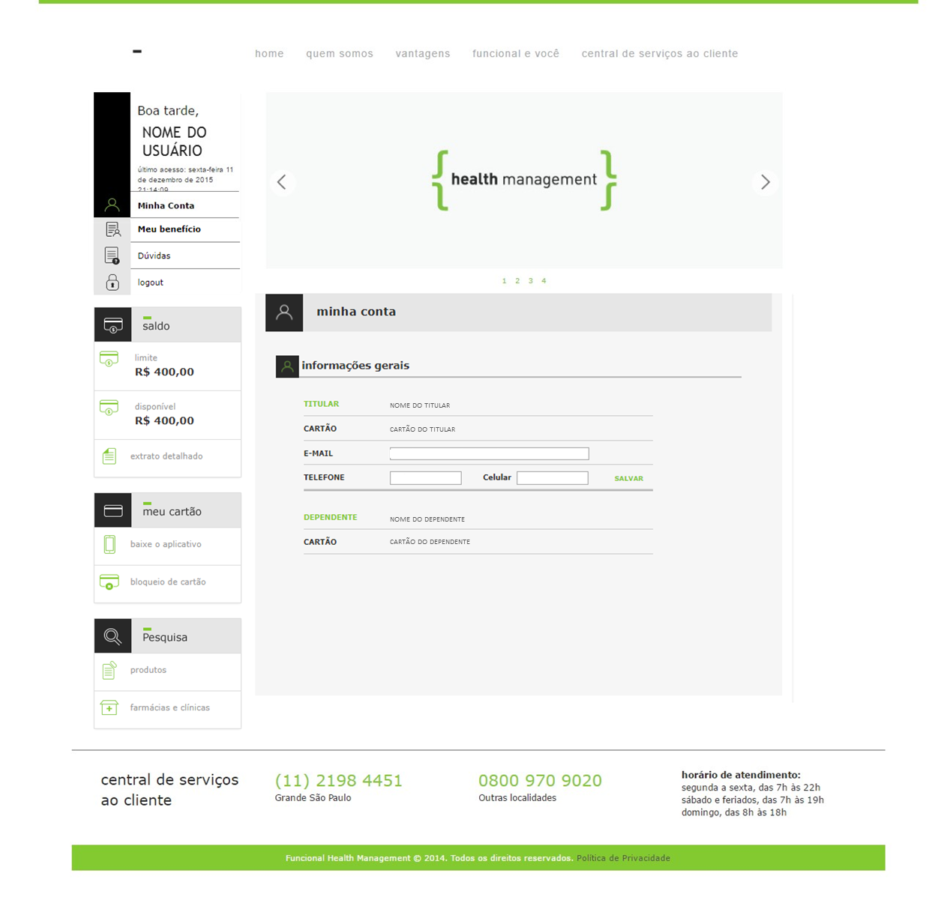
- EXTRATO DETALHADO
A ferramenta de acesso ao extrato detalhado permite a consulta das últimas compras realizadas pelo grupo familiar e/ou usuário, por ciclo de fechamento.
O extrato irá representar o limite de compra, saldo e validade (data limite) relacionados ao período selecionado, além da identificação do total geral movimentado e a distribuição do valor entre usuário e empresa.
Quando existir consumo dentro do ciclo de fechamento selecionado na busca, o extrato representará todas as informações referentes as compras efetuadas durante o período com a identificação do estabelecimento credenciado, produtos e quantidades adquiridas, com os seus respectivos valores, e possibilidade de exportação das informações por PDF.
E MAIS! A ferramenta também permitirá a avaliação de cada compra realizada. As experiências de compras poderão ser avaliadas como ÓTIMO, ACEITÁVEL ou RUIM.
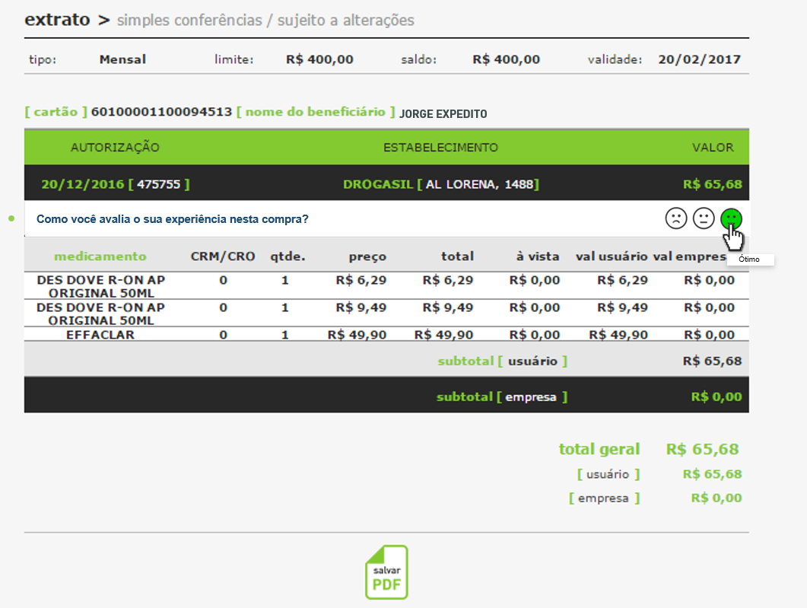
- FARMÁCIAS E CLÍNICAS
Com a ferramenta de Rede Credenciada, é possível identificar a distribuição das farmácias na Rede Credenciada da Funcional em todo o país.
A busca poderá ser feita seguindo a identificação das opções de Segmento, Estado, Cidade e Bairro, que aplicarão o filtro para identificação das lojas.
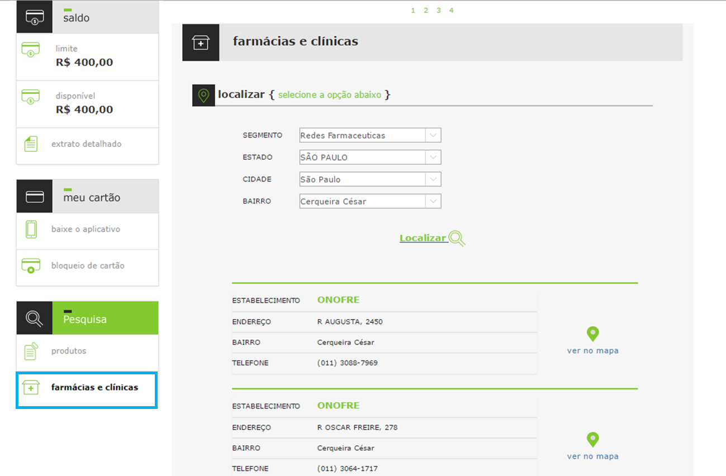

O resultado da busca apresentará o endereço e telefone dos estabelecimentos localizados, com a possibilidade de identificar a sua localização no mapa.
- PRODUTOS
A partir da ferramenta de pesquisa de produtos é possível efetuar a consulta de produtos pertencentes ou não da LPM (Lista Preferencial de Medicamentos) da Funcional.
A busca será efetuada por nome do produto e em seu resultado será apresentada uma listagem com o detalhamento das respectivas apresentações, princípios ativos, laboratório fabricante, tipo do produto e descontos registrados aos produtos que fazem parte da lista de cobertura.
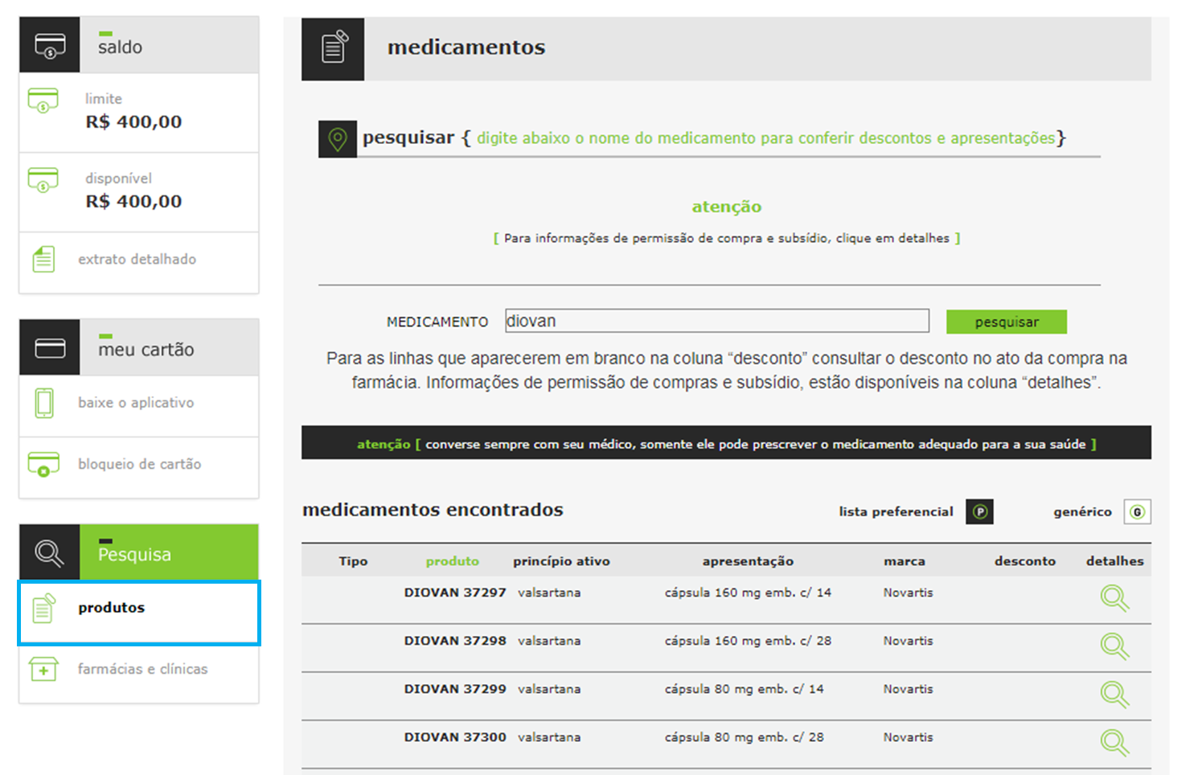
Ao verificar os detalhes de cada apresentação relacionada, será possível consultar a permissão de compra do produto de acordo com a regra do benefício da sua empresa.

- BLOQUEIO DE CARTÃO
Em casos de perda ou roubo, o usuário poderá solicitar o bloqueio de seu cartão e dos dependentes acessando o seu ambiente online. Através da ferramenta o usuário poderá escolher, entre os integrantes de seu grupo familiar, o cartão a ser bloqueado, e ainda, inserir seu e-mail e telefone para a validação dos dados.
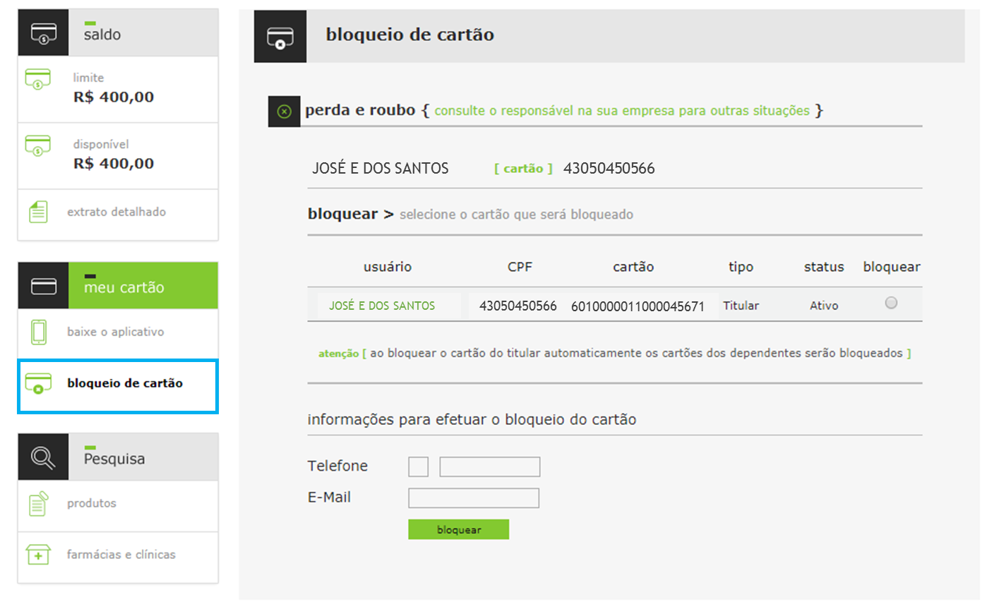

Finalizada a solicitação, a ferramenta gera automaticamente o número do chamado do bloqueio gerado e com o registro das informações inseridas, permitindo que o protocolo seja salvo em PDF.
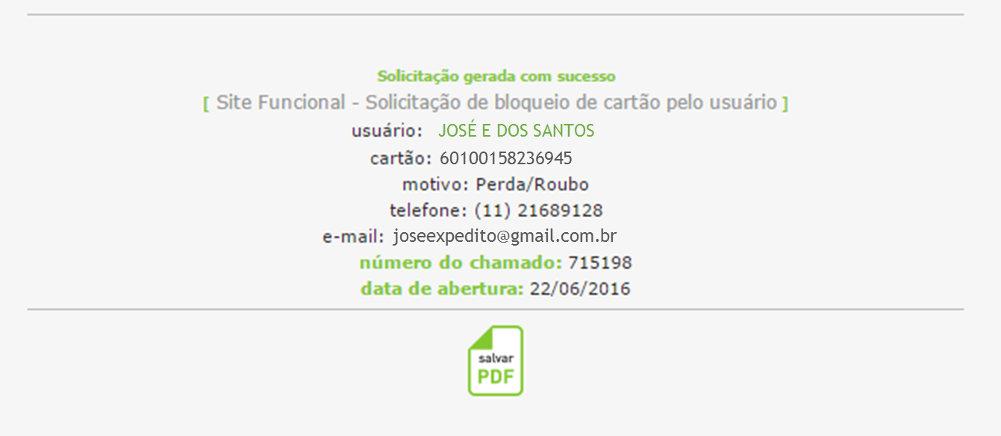

- REEMBOLSO
Para o benefício que permite o serviço de reembolso é possível solicitar e acompanhar os processos através do portal. Ao solicitar a análise de reembolso, leia atentamente o termo de solicitação do serviço. O processo de reembolso será analisado de acordo com a política do seu benefício da sua empresa. Antes de iniciar o preenchimento, tenha digitalizado os documentos: receita médica e cupom fiscal.
